План работы детского объединения

Дата: 22 ноября 2021 г.
Детское объединение: «Начальное 3D моделирование»
ФИО педагога: Цивилева Альвина Ринатовна
Время по расписанию: понедельник 1 группа 14.00-15.30
2 группа 15.50-17.20

Тема занятия | Выполнение объемных рисунков.
Содержание занятия | Теория  Выполнение объемных рисунков.
Практика
Отработка рисования 3d ручкой

Интернет-ресурсы
https://youtu.be/7y6rqmZPZrE
Практическая работа | Этапы | Образец
 | - Сформировать шарик из бумаги.  - Заштриховать линиями шарик.  - Оформить внешний вид на свое усмотрение. | 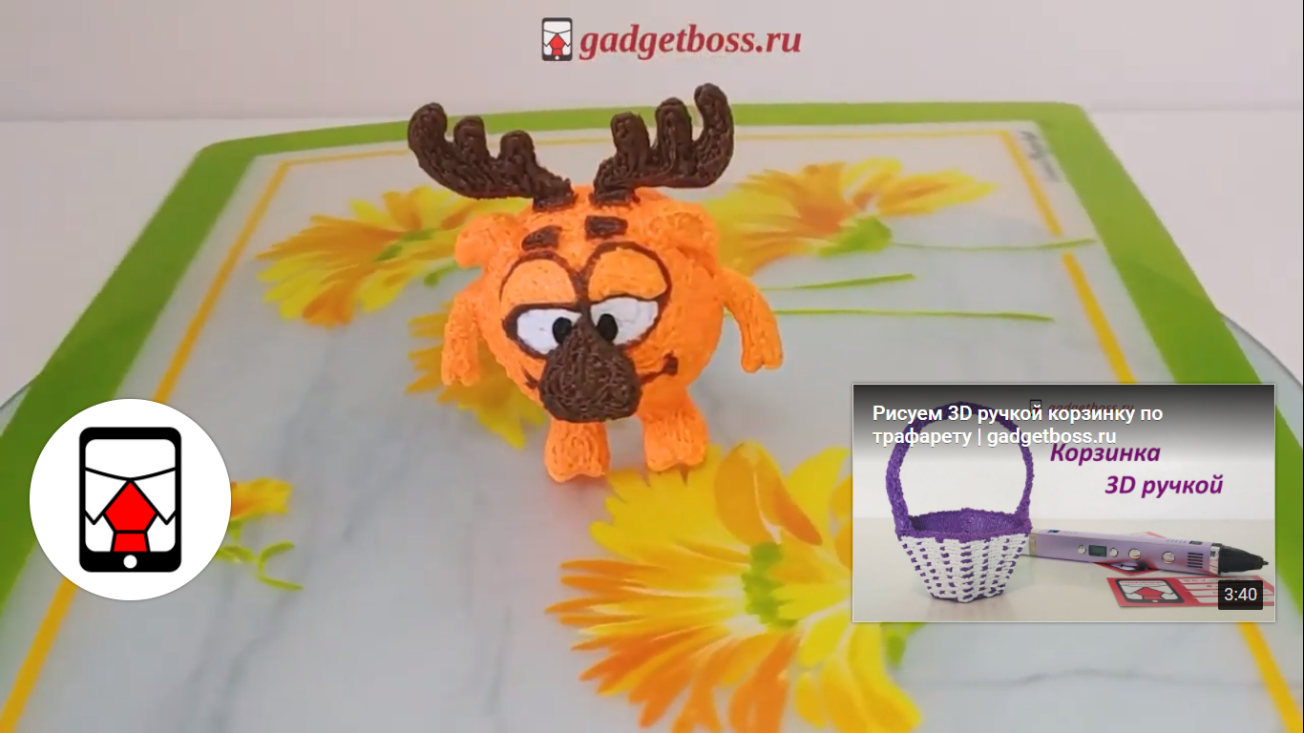
Формы обратной связи | Сообщение в группе:  WhatssApp: тел 89638512181

